Обрядовая кукла «Масленица». Мастер-класс

Обрядовая кукла "Масленица" - мастер-класс
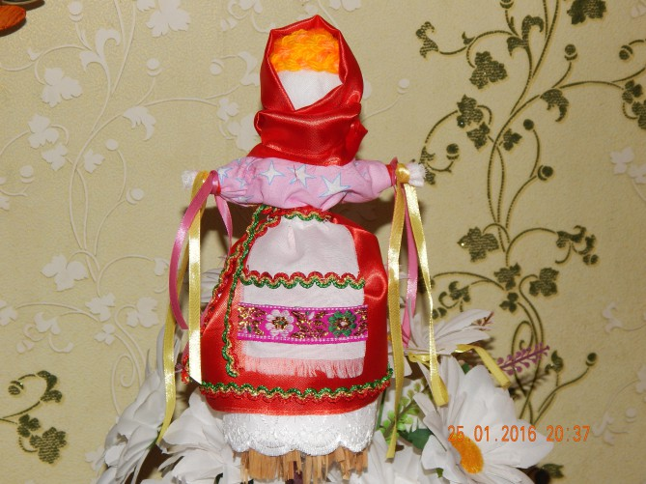

К любому празднику на Руси в семье мастерили куклу, в которую вкладывалась частица души. Это была обрядовая кукла, оберег. Самыми охранными были куклы, выполненные без иглы и ножниц. При изготовлении кукол ткань старались не резать, а рвать.
Лицо у обрядовой куклы, как правило, оставалось белым. Кукла без лица считалась недоступной для вселения в нее злых сил.
По легенде Масленица жила на Севере, была дочкой Деда Мороза и Метелицы. Однажды, человек увидел хрупкую девочку, прячущуюся за огромными сугробами, и попросил помочь уставшим от долгой зимы людям согреть и развеселить их. Масленица согласилась и, превратившись в здоровую, румяную женщину, блинами, хохотом и плясками заставила род человеческий позабыть о зимнем ненастье.
Кукла масленица является обязательным атрибутом веселого народного гулянья — проводов зимы.
Присутствие в доме домашней куклы масленицы в старину было обязательным. Кукла делалась на год, а затем на празднике сжигалась или пускалась по воде.
Масленица символизирует достаток в семье и является мощным оберегом жилища. Куклу помещают перед входом в дом или в красном углу избы. Многие и сейчас верят в ее чудодейственную силу.
Традиционно брядовую куклу Масленицу делали из соломы или лыка, но обязательно использовали дерево, олицетворяющее буйную силу природы.
На руки кукле вешали тесемки, завязывая которые загадывали желание.
Предлагаю сделать обереговую куколку «Масленица».

Необходимые материалы:
• Березовые палочки
• Белая ткань — квадрат 2ох25 см
• Цветная ткань — 20х20 см. — на рубаху
• Красная ткань —для платья и платка;
• Кусочек синтепона — для формирования головы
• Лыко мочальное
• Красные и белые нитки
• Атласные ленточки, тесьма
• Нитки для вязания

Берем квадрат из белой ткани (у меня марлин, размер 20 х20 см., березовую палочку 28 см., синтепон.
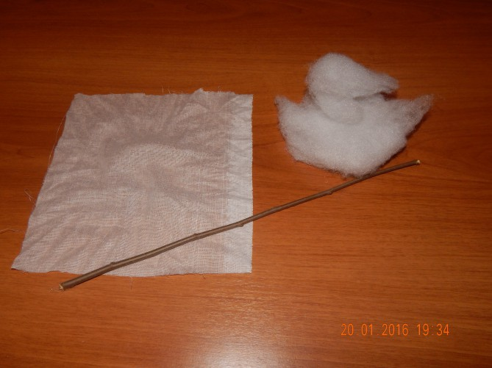

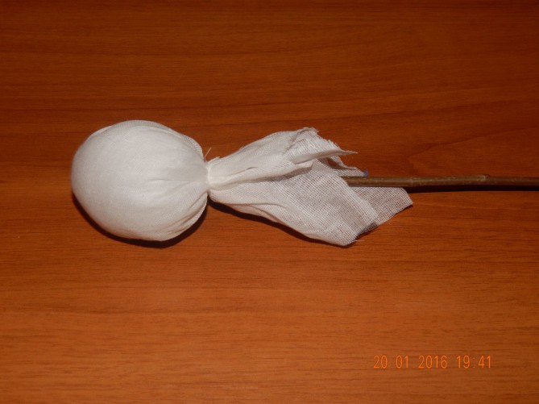Шарик из синтепона обтягиваем тканью, надеваем на палочку и привязываем нитью.

Берем белый материал, синтепон, березовую палочку размером 16 см., скручиваем и перевязываем в трех местах. Получились ручки
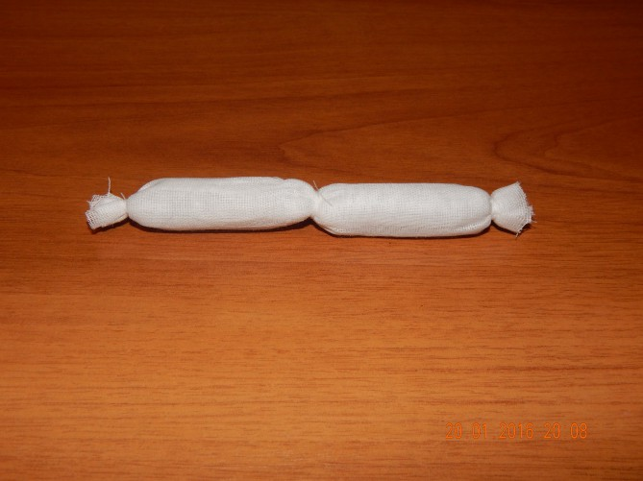

Привязываем руки ниткой крест - накрест к телу «Масленицы».
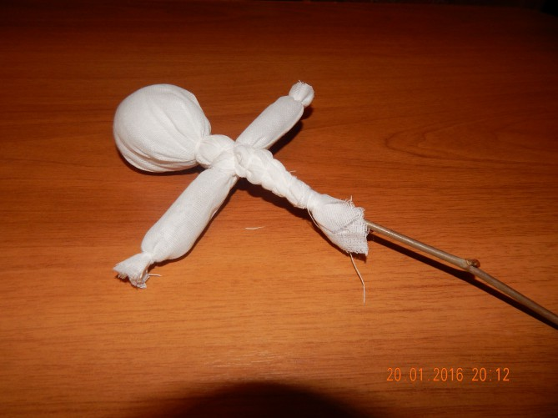

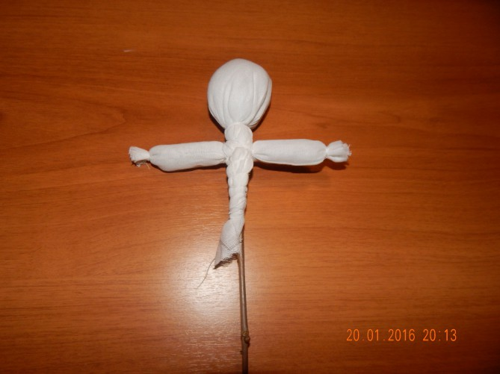

С двух сторон к палочке привязываем лыко

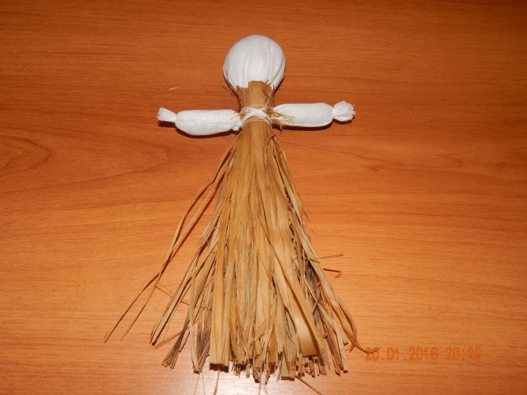

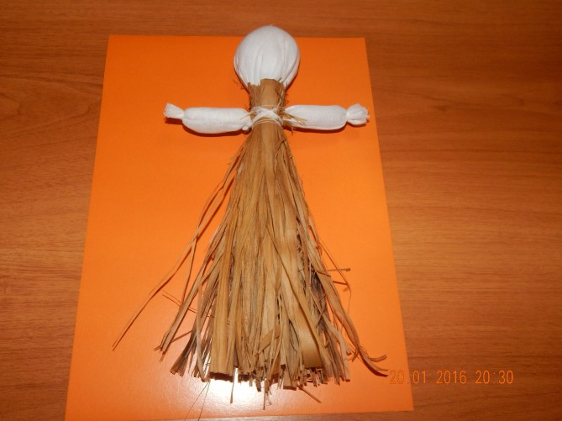

Делаем валик из белого материала и синтепона (заготовка для груди) и привязываем к кукле крест-накрест
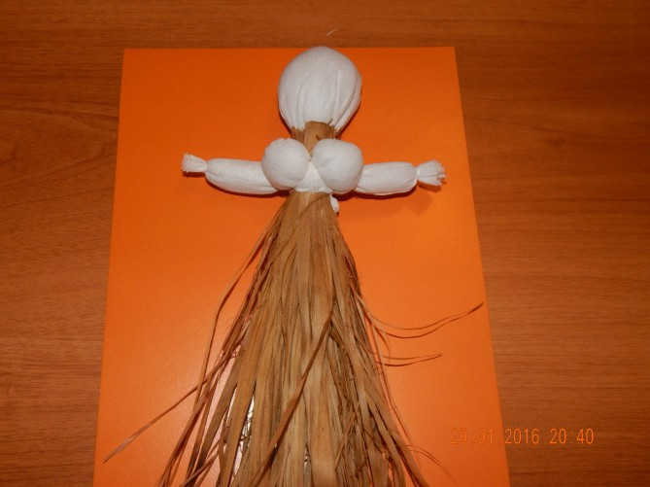

Из белого материала делаем нижнюю юбку

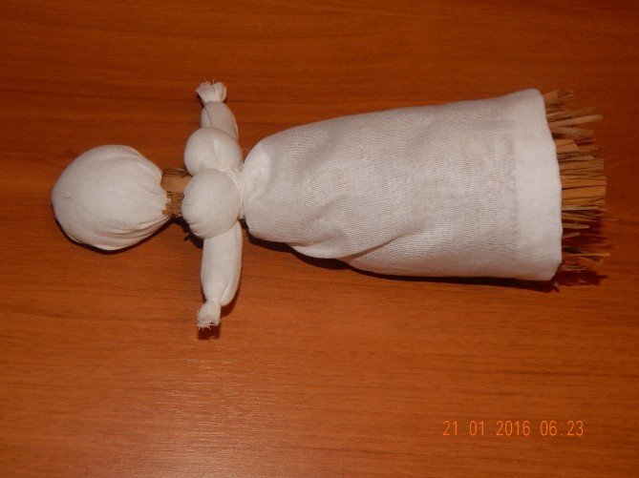

Цветной лоскут ткани, предназначенный для рубахи, складываем пополам и делаем разрез для головы и рук.

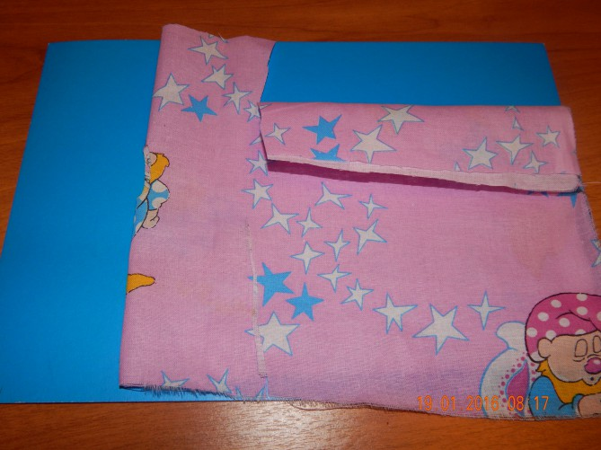

Аккуратно одеваем через голову
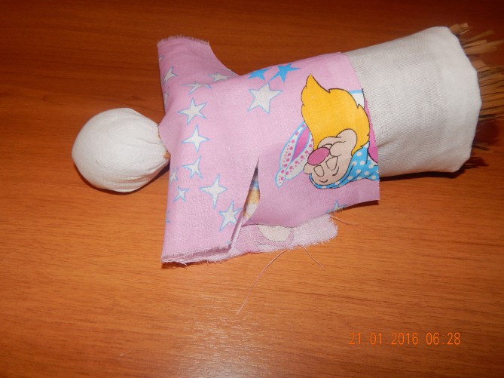

Перевязываем ниткой в области талии. Подгибаем рукава и перевязываем красной ниткой.

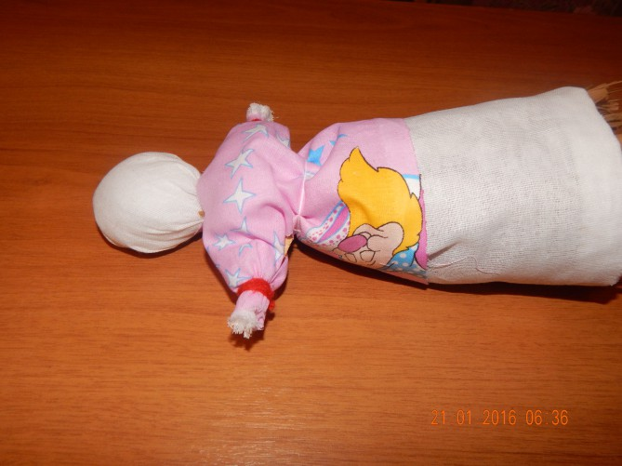

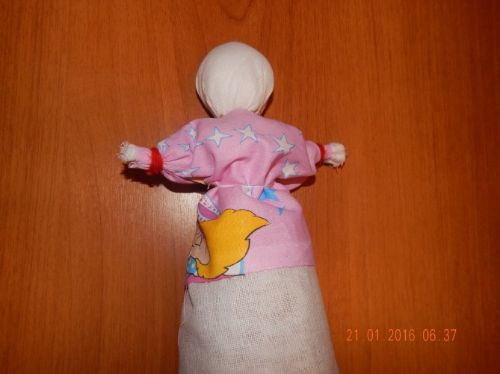

Берем прямоугольник красного цвета для юбки
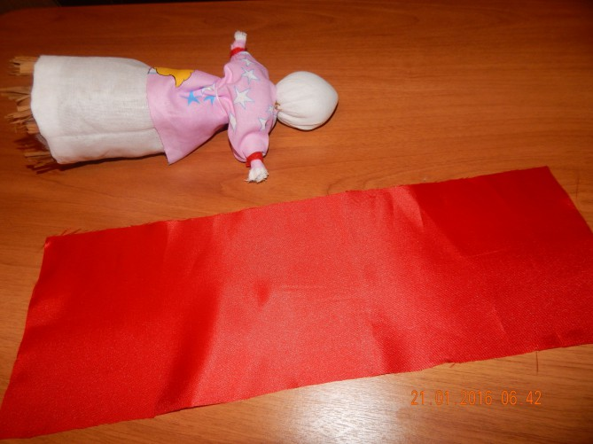

И привязываем ниткой в области талии
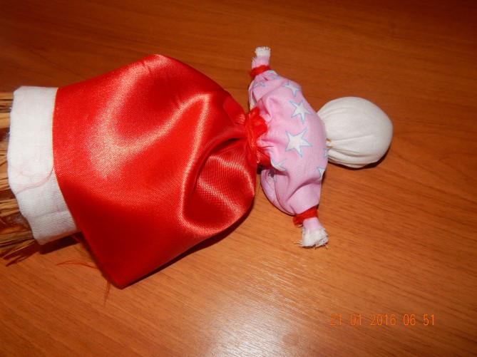

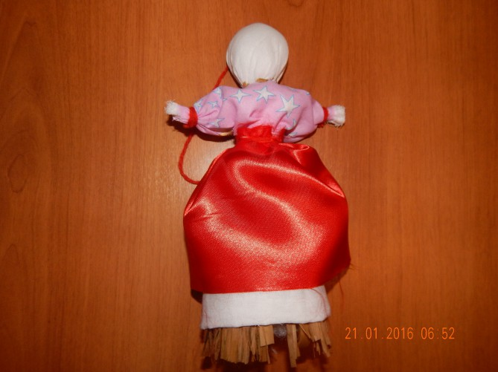

Из пряжи для вязания желтого и оранжевого цвета плетем косу
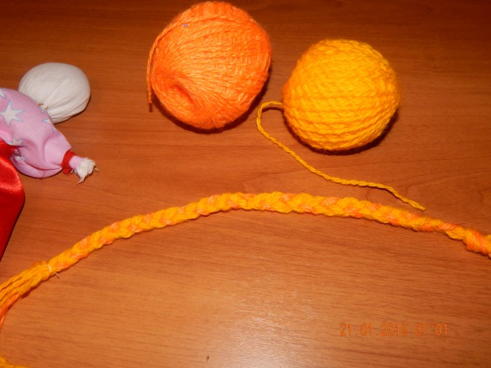

Косу крепим на голову "Масленицы"
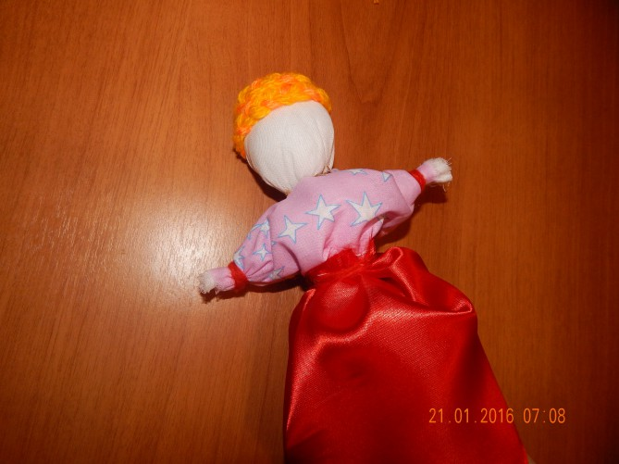

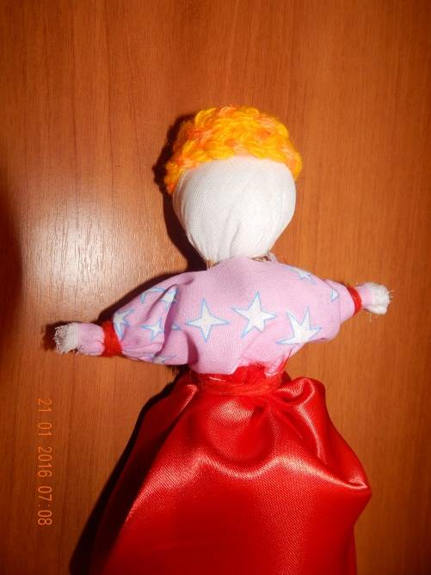

Повязываем платок вокруг шеи сзади
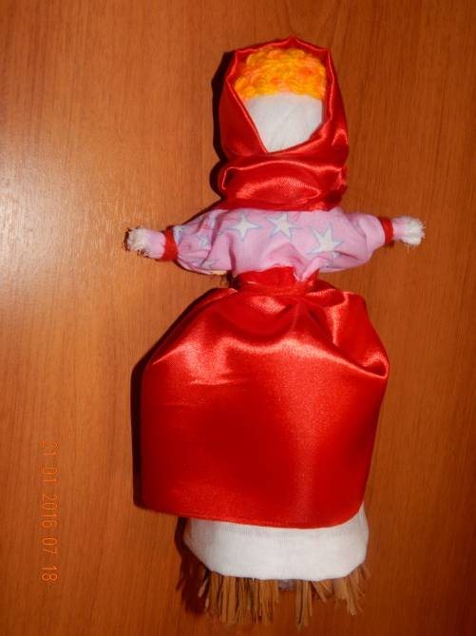

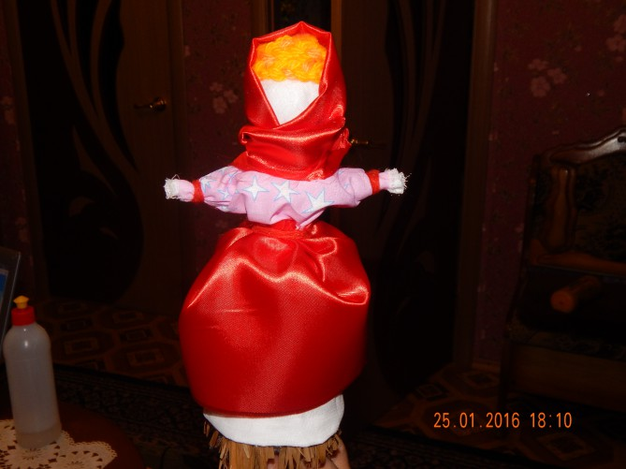

Из белой ткани делаем фартук, дополняем его тесьмой, привязываем фартук тесьмой к поделке.
Вот такая красавица получилась!
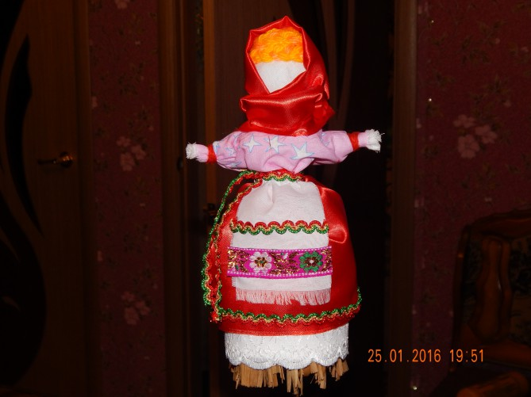

На ручки завязываем ленточки

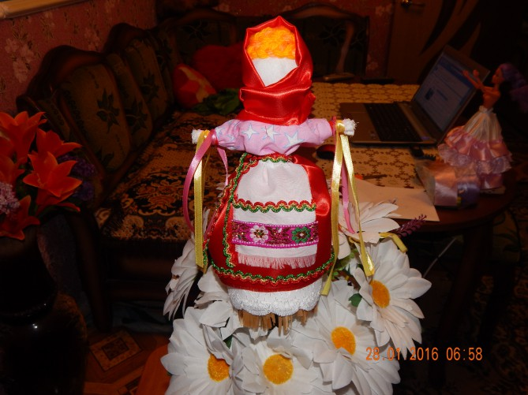

Источник: http://www.maam.ru/detskijsad/obrjadovaja-kukla-maslenica-master-klas.html

